管理体系审核记录表
过程与活动、  抽样计划 | 涉及条款 | 受审核部门：品质部 主管领导：张勤平 陪同人员：李建国 | 判定
 |  | 审核员：姜海军 肖新龙 审核时间：2020.4.8
 |  | 审核条款：QMS:5.3组织的岗位、职责和权限、6.2质量目标、7.1.5监视和测量资源、8.6产品和服务的放行、8.7不合格输出的控制、10.2不合格和纠正措施，
组织的岗位、职责和权限 | Q 5.3 | 品质部主要作用、职责和权限包括:负责计量设备管理、产品检验，不合格品管理。  品质部上述作用和职责、权限基本得到有效沟通和实施。
目标 | Q:6.2 | 部门目标：  产品一次交验合格率 ≥98%  客户验货不良率 ≤2%  产品试样合格率 ≥98%  考核情况：2020.1月-3月考核已完成。
监视和测量资源的控制 | Q7.1.5 | 公司为确保产品监视和测量活动需要，提供并配备了卡尺、轴承检测仪。  查卡尺检定证书，检定日期2019.11.9日，查轴承检测仪检定证书，检定日期2019.11.8日，有效期一年。  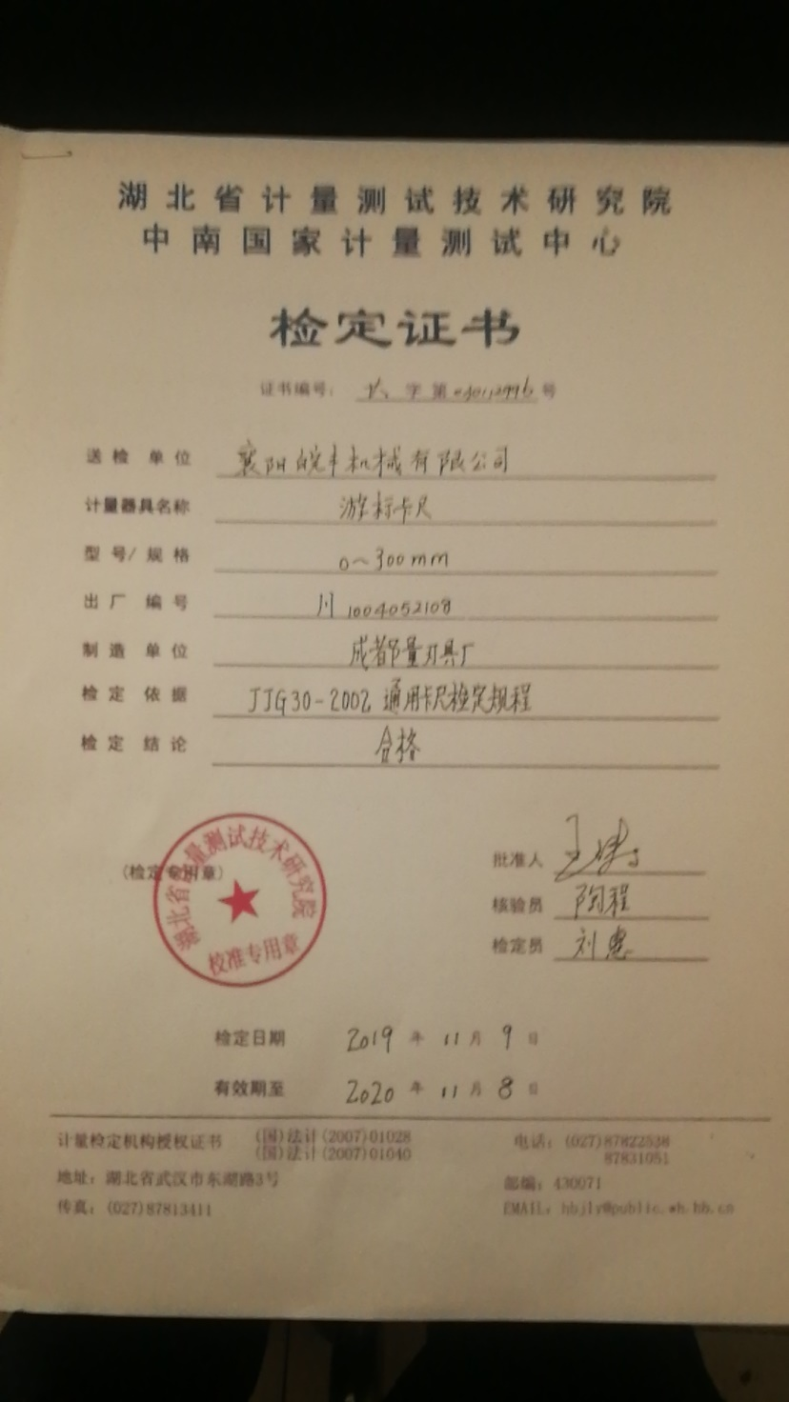  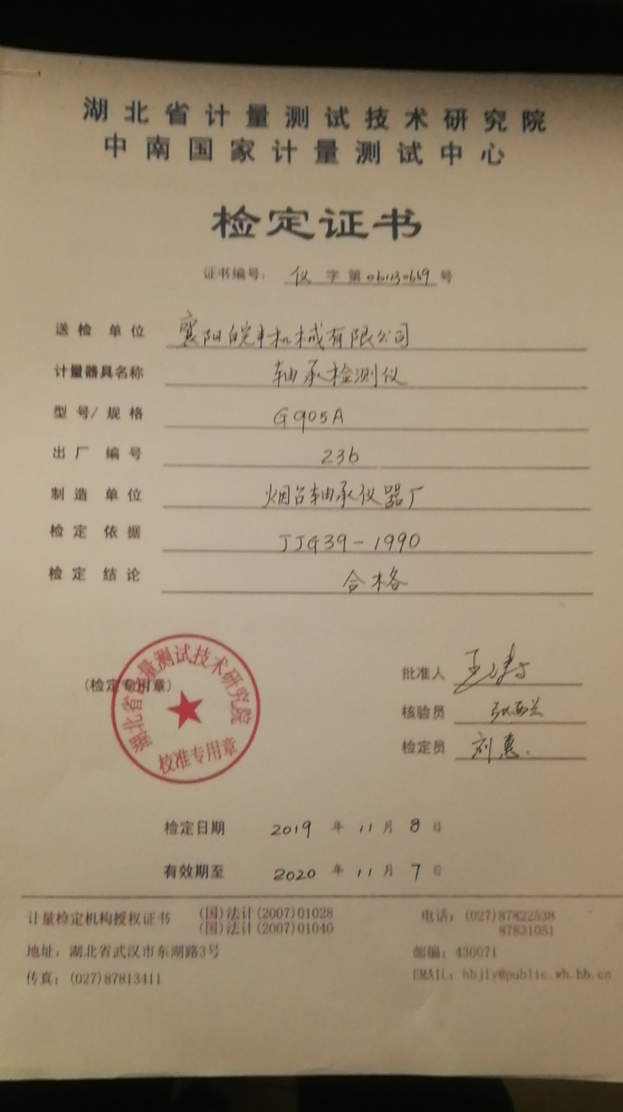
产品和服务的放行 | Q8.6 | 公司编制了QP/09-2018《进料检验控制程序》、QP/12-2018《过程和产品的监视和测量控制程序》，规定了对原材料、过程产品、成品实施检验，并制定了相应的检验规范。  （一）原材料检验，检验依据：HFJZ-001 进料检验标准。  提供了来料检验记录表，  抽查: 2019年12月4日来料检验记录表，产品名称轴承内外圈，对外观、尺寸、功能、数量、材质等进行了检验，结果合格，检验员张勤平。  再查: 2020年3月13日来料检验记录表，产品名称轴承内外圈，对外观、尺寸、功能、数量、材质等进行了检验，结果合格，检验员张勤平。  再查: 2020年1月12日来料检验记录表，产品名称轮彀单元，对外观、尺寸、功能、数量、材质等进行了检验，结果合格，检验员张勤平。  再查: 2020年3月15日来料检验记录表，产品名称轮彀单元，对外观、尺寸、功能、数量、材质等进行了检验，结果合格，检验员张勤平。  组织或顾客拟在供方进行现场验证时，在采购合同中明确，未发生。  公司采购物资验证控制符合规定要求。  （二）过程检验，检验依据：图纸、HFJZ-002 机械加工检验标准，  现场抽查：过程检验记录，  2019年11月30日，产品名称汽车轮彀单元，规格G2-100B/01-16-06-01，  检验项目：1序车大外径、1序车小外径、车内径、2序车内径、2序车外孔、车内直台、车高度、车沟道等。检验结果合格，检验员张勤平。  2019年12月28日，产品名称轴承内圈，规格G3-356/02，  检验项目： 车大端面、车内径 、端面台直径、车小端面（高度）、车沟道、小端内倒角、倒角去毛刺等。检验结果合格，检验员张勤平。  2020年3月23日，产品名称轴承外圈，规格DAC103A/01，  检验项目：车外径、 车端面、车内径、车内直台、车沟道、 2序外径、2序内径、车沟道、高度、 倒角去毛刺等。检验结果合格，检验员张勤平。  （三）成品检验：检验依据图纸、HFJZ-002 机械加工检验标准。  提供出货检验记录表，  抽查:2019年11月27日出货检验记录表，产品名称汽车轮彀单元，规格DAC-103/02，  检验项目：外观、沟道R、内径、外圆等。  检验结论：合格 检验员：杨德华。  再查2019年12月27日、2019年3月29日出货检验记录表，检验结论：合格。  抽查:2019年12月28日出货检验记录表，产品名称轴承内外圈，规格DAC-103A/01，  检验项目：外观、高度、内径尺寸、外圆尺寸、沟道R等。  检验结论：合格 检验员：杨德华。  再查2019.11.29日、2020.3.23日轴承内外圈出货检验记录表，结果合格。  (四)提供客户验收合格证明，  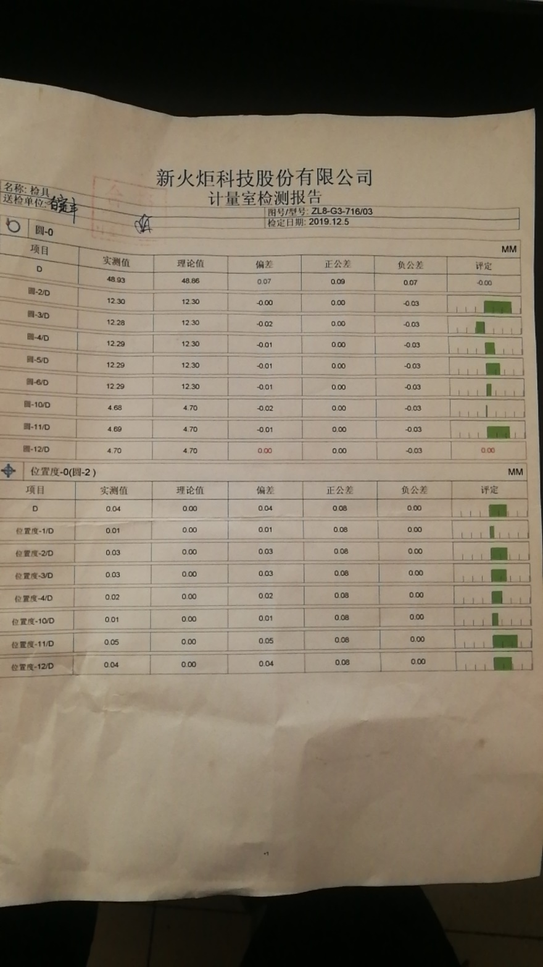  2019.1.25日客户新火炬科技股份有限公司对公司加工的ZL8-G3-716/03产品质量检验合格。  通过上述记录了解到，组织对产品实现的各过程进行了有效的监视测量，并进行了相应状态的标识，产品必须经检验合格才能交付，确保能满足顾客对产品的质量要求。  公司产品的监视和测量控制基本符合规定要求。
不合格输出的控制 | Q8.7 | 公司制定并执行了《不合格品控制程序》编号QP/11-2018，文件对不合格品的识别、控制方法和职责权限做出了规定，基本符合标准要求。  对采购过程中的不合格品实施拒收、退货的方式，目前未发现采购的不合格品。  对生产过程的不合格品实施返工、返修或报废，返工、返修后的产品进行再检验。  提供了不合格品报告单，查2019年12月23日不合格项控制记录，不合格事实描述：53个G2-100B/01-16-06-01产品内径尺寸超差，不合格品评审意见：召开相关部门和人员工作会议，对出现的原因和后果进行分析，发现生产部操作工刀片定位销不紧，处理：上紧定位销，2019.12.26日重检合格，质检员：张勤平。  产品交付后没有发现不合格的情况，发生时采取换货的方式处理。  不合格品控制有效。
不合格和纠正措施 | 10.2 | 查纠正措施实施情况：  对体系运行过程中产生不合格的产生，公司提供纠正措施实施报告。  提供了“纠正措施要求表”，2019.12.22日针对G3-356/03 粗车铆口深度不合格的问题，生产部进行了原因分析：1.卡尺测量误差大，测量工具不合理；2.对员工培训不足，员工对深度的质量认识不足。然后制定了纠正措施：1.更换检测工具，使用通止规测量；2.培训员工使用通止规的检查方法；3.对员工质量意识培训。2019.12.24日张勤平对纠正措施进行了验证，有效。  对内审中提出不合格项进行了原因分析,并制定、实施了纠正措施，并由内审员对所采取的纠正措施进行了验证，纠正措施有效（参见内审审核记录），管理评审中发现的薄弱环节，分析了原因，采取了纠正措施（参见管理评审审核记录）。  公司通过制定运行控制程序、作业指导书、加强培训，以及开展内审、管理评审活动等方式采取预防措施，防止不符合/不合格的发生，不符合得到了有效控制，人员质量意识有了提高，自体系运行以来，体系运行没有发现潜在的不符合，没有发生重大质量事故和投诉处罚。  组织纠正措施的管理符合标准规定要求。

说明：不符合标注N

